# **Постановка задачи и обзор аналогичных решений**

## Постановка задачи

Целью дипломного проекта является разработка интернет-сервиса для учета и контроля выполнения дипломного проектирования в вузе для оптимизации контроля за ходом дипломных проектов или работ. Интернет-сервис должен иметь серверную часть, представляющую REST-сервисы к которым будет обращаться клиентская часть интернет-сервиса. Также должна иметься база данных для хранения данных о дипломных проектах или работ, руководителях дипломных проектов, нормконтролерах, рецензентах, председателях, приказах, комиссии и специальностях. Интерфейс пользователя  должен соответствовать основным идеям концепции построения внешнего вида приложений  Google Material Design.

Интернт-сервис, разрабатываемое в рамках данного дипломного проекта, в первую очередь, предназначен для создания удобной в использовании системы учета и контроля выполнения дипломного проектирования в вузе в виде веб-приложения для максимальной совместимости с устройствами.

Для достижения цели были поставлены следующие задачи:

* + исследовать преимущества и недостатки аналогичных приложений;
  + разработать интерфейс приложения;
  + разработать прототип приложения на основе интерфейса приложения;
  + разработать структуру базы данных;
  + разработать архитектуру программной реализации приложения.

## разработать геоинформационную систему Негорельского лесхозаОбзор аналогов

Модуль «GS-Ведомости: Online» - это web-интерфейс системы «GS-Ведомости», который позволяет работать с базой данных, установленной на сервере в образовательном учреждении, через сеть Интернет. Модуль работает на HTTP-сервере Apache. Пользователи веб-интерфейса системы подразделяются на следующие категории: администратор, преподаватель, студент, родители студента, абитуриент. Права доступа каждой категории пользователей настраиваются в модуле «Администратор» системы «GS-Ведомости».

В число реализованных на данный момент онлайн-модулей входят:

* модуль «Online: Абитуриент». Основной функционал онлайн-модуля заключается в возможности для абитуриентов подавать заявление на поступление на сайте образовательного учреждения. Заполненное заявление автоматически попадает в базу данных системы «GS-Ведомости». Данные о ходе приемной кампании, а также поля анкеты абитуриента можно настраивать исходя из потребностей и задач образовательного учреждения;
* модуль «Online: Контингент учащихся». С помощью web-интерфейса можно отслеживать данные об успеваемости и посещаемости студентов, итоги сессий, выполненные контрольные работы, лицевые счета студентов, обучающихся на платной основе. В данный модуль также входит онлайн-интерфейс расширения «Журнал успеваемости»;
* модуль «Online: Расписание занятий» отображает расписание занятий в разрезе группы студентов. Информацию о расписании занятий через web-интерфейс могут получать пользователи категории «студент» и «родитель студента». Пользователи категории «преподаватель» могут смотреть расписание своих занятий во всех группах;
* модуль «Online: Учебные планы». Отображает учебный план по специальности для пользователя категории «студент». Если войти в модуль «Online: Учебные планы» под логином преподавателя, отобразится перечень учебных планов по группам соответственно распределенной учебной нагрузке;
* модуль «Блокнот» можно использовать в качестве планировщика и дневника;

Интерфейс, вышерассмотренного аналога, представлен на рисунке 1.1

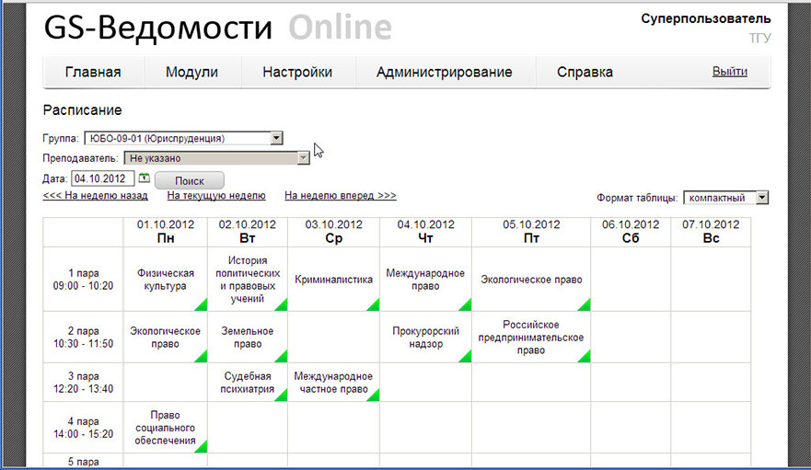

Рисунок 1.1 – Обзор аналога GS-Ведомости: Online

Автоматизация управления учебным процессом usu – это специализированное программное обеспечение, действие которого направлено на оптимизацию всего устройства. Автоматизация контроля учебного процесса возьмет на себя все прежде контролируемые единицы организации, станет напоминать об истекающих товарах, необходимых для обучения. Контроль результативности проводимых занятий и их посещаемость. Возможность составления расписания занятий внутри ПО, позволит составить его правильно, в соответствии с рациональным и последовательным использованием аудиторий.

Автоматизация учебного процесса usu подходит как для небольших образовательных отделов, мини-центров, обучающих дошколят, курсов по английскому, математике, физике и других интересных предметов, так и для ВУЗов, колледжей, лицеев и самих школ. Управление внутри системы осуществляет администратор (руководитель и/или бухгалтер), именно он распределяет обязанности и полномочия внутри софта Автоматизации. И может ограничивать доступ к некоторой информации для определенных подчиненных.

В целом, интерфейс программы максимально прост и представлен на рисунке 1.2.

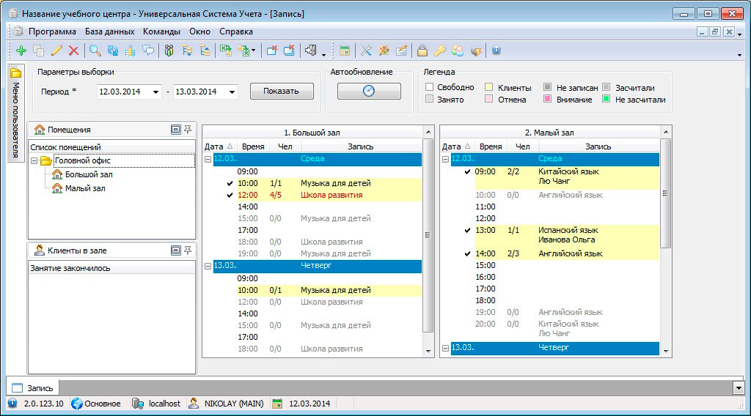

Рисунок 1.2 – Обзор аналога usu

## Патентный поиск по теме дипломного проекта

По определению патент — это документ, удостоверяющий государственное признание технического решения изобретением, полезной моделью, промышленным образцом и закрепляющий за лицом, которому он выдан, исключительное право на использование указанных объектов.

Патентный поиск — это процесс отбора соответствующих запросу документов или сведений по одному или нескольким признакам из массива патентных документов или данных.

Предмет поиска определяют исходя из конкретных задач патентных исследований категории объекта (устройство, способ, вещество), а также из того, какие его элементы, параметры, свойства и другие характеристики предполагается исследовать.

Патентный поиск является трудоёмким, но необходимым мероприятием. Он необходим не только лицам или организациям, желающим запатентовать изобретение, но и промышленным предприятиям, желающим это изобретение использовать.

При выполнении дипломного проекта основной целью проведения патентного поиска является определение уровня новизны имеющегося технического решения. При этом в процессе поиска определяется, как решалась данная задача ранее, какие технические решения защищены авторскими свидетельствами и патентами и каковы перспективы разработки темы.

В соответствии с темой дипломного проекта был проведен патентный поиск в области программных систем для автоматизации учебного процесса.

Осуществив патентный поиск в области приложений для автоматизации учебного процесса, были выявлены следующие аналоги: Программа автоматизации учебного процесса (Программный Комплекс «Вега-Сфинкс»), Модуль «Управление учебным центром».

## Программа автоматизации учебного процесса (Программный Комплекс «Вега-Сфинкс»)

Тип реализующей ЭВМ: IBM PC - совмест. ПК.

Язык программирования: PHP; Java Script.

Вид и версия операционной системы: ALT Linux; Astra Linux.

Номер регистрации (свидетельства): [2015660631](https://www1.fips.ru/registers-doc-view/fips_servlet?DB=EVM&DocNumber=2015660631&TypeFile=html).

Дата регистрации: [20.11.2015](https://www1.fips.ru/Archive/EVM/2015/2015.11.20/DOC/RUNW/000/002/015/660/631/document.pdf).

Реферат:

Программа предназначена для получения знаний, выработки умений и навыков у обучаемых и может применяться в обучающих системах. Программа обеспечивает выполнение следующих функций: подготовка материалов автоматизированных учебных занятий и формирование учебных планов занятий, регистрация обучаемых, формирование учебных групп и составление расписания занятий, проведение занятий с учебными группами под руководством преподавателя, выполнение контроля полученных обучаемыми знаний, умений и навыков.

## Модуль «Управление учебным центром»

Тип реализующей ЭВМ: IBM PC.

Язык программирования: PHP, JavaScript, HTML.

Вид и версия операционной системы: кроссплатформенная.

Номер регистрации (свидетельства): [2018618320](https://www1.fips.ru/registers-doc-view/fips_servlet?DB=EVM&DocNumber=2018618320&TypeFile=html).

Дата регистрации: [11.07.2018](https://www1.fips.ru/ofpstorage/Doc/PrEVM/RUNWPR/000/002/018/618/320/2018618320-00001/document.pdf).

Реферат:

Программа является подсистемой для платформы eLearningServer 4G. Предназначена для автоматизации процесса планирования и управления очным и дистанционным учебным процессом . Учебный план формируется на основе входного потока заявок на обучение от сотрудников организаций и внешних заказчиков обучения. Решает следующие задачи: контроль входного потока заявок на обучение; динамическое календарное планирование графиков обучения; подбор преподавателей для проведения обучения; резервирование помещений и ресурсов для обеспечения учебного процесса ; информирование участников о начале обучения и/или изменениях сроков обучения.

## Вывод по разделу

В основном, оценка интернет-сервиса для учета и контроля выполнения дипломного проектирования в вузе сводится к удобству пользовательского интерфейса, а также простоте использования. В данном разделе был произведён обзор аналогов, а также был произведен патентный поиск аналогов по теме дипломного проекта. При этом каждый из аналогов был подробно описан, и было показано, для чего предназначено то или иное программное средство.

Как следует из представленного краткого обзора, большинство ресурсов имеют общие функциональные возможности. Также это касается и базовых функций. По этой причине пользователь сталкивается с проблемой выбора нужного ресурса. Аналоги демонстрируют действительно интересные решения, некоторые функции можно позаимствовать из данных приложений и взять себе на заметку при разработке дипломного проекта.